Нон-2-улозоновые кислоты в составе бактериальных полисахаридов
Кулагина А.Е.^{1,2}, Шпирт А.М.², Перепелов А.В.², Тоукач Ф.В.², Шнейдер М.М.³, Бурыгин Г.Л.⁴, Дмитренок А.С.², Книрель Ю.А.²
Студент, 2 курс бакалавриата
¹Национальный исследовательский университет «Высшая школа экономики», химический факультет, Москва, Россия
²Институт органической химии им. Н. Д. Зелинского РАН, Москва, Россия
³Институт биоорганической химии им. М.М. Шемякина и Ю.А. Овчинникова РАН, Москва, Россия
⁴Институт биохимии и физиологии растений и микроорганизмов РАН, Саратов, Россия
E-mail: aekulagina@edu.hse.ru
Бактерии, входящие в группу ESCAPE (Enterococcus faecium, Staphylococcus aureus, Klebsiella pneumoniae, Acinetobacter baumannii, Pseudomonas aeruginosa и представители рода Enterobacter), характеризуются широким спектром как природной, так и приобретенной антибиотикорезистентности, что делает их одними из наиболее опасных возбудителей внутрибольничных инфекций.
Ключевую роль во взаимодействии грамотрицательных бактерий с организмом хозяина играют поверхностные биомакромолекулы: липополисахариды (ЛПС), характерные для бактерий рода Enterobacter, и капсульные полисахариды (КПС) у Acinetobacter baumannii. Высоковариабельной частью ЛПС является О-полисахарид (ОПС), выполняющий функцию О-антигена, тогда как КПС выступает в роли основного поверхностного К-антигена у A. baumannii. Бактериальные полисахариды вносят вклад в вирулентность, а их структурное разнообразие позволяет микроорганизмам уклоняться от иммунного ответа хозяина.
В работе исследованы капсульные полисахариды клинических изолятов Acinetobacter baumannii K79 и K234, а также О-полисахарид штамма Enterobacter soli K21320. Во всех изученных структурах найдены представители высших сахаров — 5,7-диамино-3,5,7,9-тетрадезоксинон-2-улозоновые кислоты (ДТНК): 8-эпилегионаминовая (A.b K79), ацинетаминовая (A.b K234) и псевдаминовая (E.s K21320) [1]. Каждый из полисахаридов обладает уникальными структурными особенностями. Для КПС А. baumannii K79 характерно нестехиометрическое замещение 8-эпилегионаминовой кислоты (l-glycero-d-galacto-изомер) 3-гидроксибутаноильной группой в положении С-8, тогда как в КПС A.b K234 идентифицирована крайне редкая ацинетаминовая кислота (l-глицеро-l-альтро-изомер). В ОПС E. soli K21320, помимо модифицированной 3-гидроксибутаноильной группой псевдаминовой кислоты (l-glycero-l-manno-изомер), обнаружена галактофураноза — относительно редкий компонент бактериальных полисахаридов.
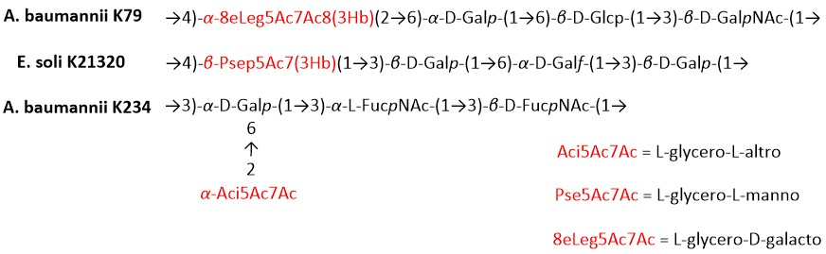
Рис. 1. Структуры бактериальных полисахаридов А. baumannii K79, A. baumannii K234, E. soli K21320
Работа выполнена при финансовой поддержке РНФ, проекты №24-14-00236 и №25-13-00008.
Литература
1. Книрель Ю.А. Касимова А.А., и др. Биохимия, 2023, Т. 88, № 2. С. 263-273.

